**Лекция 2. Архитектура АСОИУ**

Водопадная / каскадная модель жизненного цикла система.

**Инкрементная модель** – модель жизненного цикла системы, учитывающая обратные связи, т.е. учитывает цикличность жизни системы. (Инкремент – накопление, приобретение)

Линейная модель является канонической. **Каноническая модель** – модель, которая или теоретически, или практически установлена и логически обоснована.

Каноническое свойство устанавливается либо теоретически, либо экспериментально с необходимым логическим обоснованием. Существует много моделей жизненного цикла, соответствующая конкретным моделям или объектам.

Можно выделить несколько периодов в линейной модели жизненного цикла простой системы:

1. Период анализа (АНЗ = (СЗ (и), НИР, ТЭО, ТЗ))
   1. СЗ – социальный заказ
   2. НИР – научно-исследовательская работа
2. Проектирование (ПРТ = (ТПр, ЭП, ТП, РП))
   1. ТПр – технические предложения
   2. ЭП – эскизное проектирование
   3. ТП – Техническое проектирование
   4. РП – рабочее проектирование
3. Реализация РЛЗ
   1. Монтаж и наладка МН
   2. Испытания И
      1. Автономные испытания
      2. Системные испытания, проверяющие работоспособность двух одновременно функционирующих и более звеньев
      3. Испытания главного конструктора, проводимые на функционирующей системе в полном объеме
      4. Государственные повторяют iii
4. Эксплуатация ЭКП
   1. Опытная ОЭ
   2. Промышленная ПЭ
   3. Модернизация М
5. Анализ, проектирования и реализации СЗД
   1. Анализ АНЗ
   2. Проектирование ПРТ
   3. Реализация РЛЗ

Жизненный цикл Ж = (СЗД, ЭКП)

Проектирование != Реализация != Создание

Жизненный цикл реальной системы с учетом ее специфики может исключать некоторые из стадий, присутствующих в канонической модели, либо некоторые стадии могут объединяться, например, не проводить ЭП и ТП, а объединить в эскизно-технический проект. В некоторых случаях ЭП может быть исключено, может быть добавлено что-то другое. Некоторые виды испытаний могут быть исключены или объединены.

1. Каноническую модель можно гнуть под конкретно создаваемую систему.
2. Нет четкой границы между стадиями реального проекта.

Формально, когда создается реальная система, каждая стадия документируется, и эта граница существует.

* Анализ – эксперты (высококвалифицированные специалисты в узкой профессиональной сфере, обладающие достаточно обширным кругозором: руководители среднего и высшего звена, ученые, управленцы (менеджеры), исследователи. Те профессионалы, которые реализуют период анализа, принимают основные решения, касающиеся системы, которая должна быть создана и определяют ее область применения и ее будущее, решают финансовые и материальные вопросы, привлекают круг специалистов из соответствующего круга организаций для создания системы) Эксперты должны по крайней мере:
  + Знать
  + Понимать
  + Хотеть – ориентированы на создание общего блага для всех в противоположность личному желанию.
* Проектирование – аналитики
  + Аналитики – высокопрофессиональные и образованные специалисты, каждый в своей более-менее узкой компетенции, которые должны обладать следующими уровнями своей компетенции:
    - Знать
    - Понимать
    - Уметь
    - Предчувствовать – быть приверженными к будущим новациям, поскольку, создавая систему, они занимаются творческим процессом. Свободно ориентироваться в виртуальном пространстве, т.к. создаваемая система еще не существует в действительности.
* Реализация – практики
  + Практики – высокопрофессиональные (не только профессиональные) специалисты, которые должны быть способны физически реализовать систему. При создании новая система содержит трудно уловимые неточности, ошибки, которые могут быть выявлены только в процессе физической реализации системы.
  + Уровень их компетенции:
    - Знать
    - Понимать
    - Уметь
    - Чутье – выявлять трудно постижимые детали предыдущего периода проектирования.
* Эксплуатация – пользователи
  + Классы пользователей
    - Лица, принимающие решения
    - Лица, готовящие решения
    - ... см. прошлый семестр.
  + Пользователи должны:
    - Знать
    - Понимать
    - Уметь
    - Любить – быть приверженцами к использованию в своей профессиональной деятельности новаций в силу того, что привносит в работу пользователей внедрение и использование вновь созданной АИС.

*Цитата Шука - «Поздравляю присутствующих с присутствием».*

Жизненный цикл сложной системы отличается тем, что система создается не сразу целиком, а отдельными частями – очередями.

Жизненный цикл сложной системы состоит из жизненных циклов очередей, сдвинутых с фазой по времени

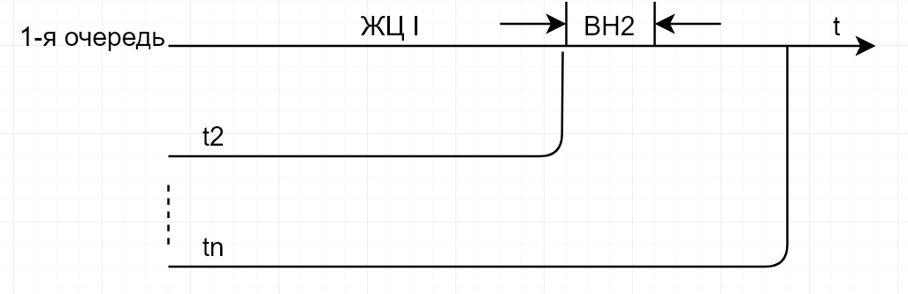Важнейший период в жизни системы – период анализа и проектирования, их важность состоит в том, что ошибки, допущенные в это время, самые дорого состоящие. Если ошибка обнаружена на стадии испытания или эксплуатации, то ее устранение стоит в тысячу раз и более большими, чем если бы эта ошибка была устранена на стадии проектирования.

Основные методологии:

* Классическая методология, разработанная для проектирования технических систем управления - для создания хорошо структурированных объектов
* Традиционная методология появилась после того, как появились т.н. «большие системы» - территориально распределенные телефонные системы, а затем и системы связи, энергетические системы. Ориентирование на анализ и проектирование не в целом системы, а отдельных ее систем.
* Методология структурного анализа и проектирования. Ее основа – разработка, построение функциональных схем. Основной предмет рассмотрения – функция и ее декомпозиция. Например, ГАС «Контур» направлен на получение входных сообщений, их переработки, и передачи выходных сообщений. Декомпозиция – разбиение функции на части.
  + Основная функция – преобразование входных сообщений в выходные
    - Собрать систему
    - Осуществить обновление, накопление, хранение данных
    - Сформировать исходные данные на основе БД для решения пользовательской задачи и осуществить ее решение.
    - Отредактировать данные – перевод с информации машинного языка к естественному.
    - Вывод информации.
* Объектно-ориентированная методология. Ее основа – объект. Замена одного на другое позволяет значительно упростить процесс проектирования и создания сложных программных продуктов.
* Концептуальное проектирование. Еще не до конца сформировалась. Дизайн-методология.

**Системы и проектирование.**

Проектирование – процесс аргументированного создания документации, в объеме, необходимом и достаточном для создания и эксплуатации системы.  
Проект – конструкторская документация на систему.